Пояснительная записка
- Цель проведения.
Промежуточная аттестационная работа по окружающему миру проводится с целью оценить уровень достижения учащимися, планируемых результатов по предмету. Изучение предмета «Окружающий мир» в начальной школe направлено на расширение и систематизацию знаний учащихся о природных и социальных объектах, овладение начальными элементами исследовательских умений, развитие интереса к изучению природы и общества, а также интеллектуальных и творческих способностей в процессе решения понижательных задач, освоение элементарных норм природо и культуросообразного поведения в окружающей природной и социальной среде.
Итоговая работа направлена на оценку овладения учащимися первоначальными знаниями о природе и обществе и их способности использовать полученные знания при выполнении разнообразных учебно-практических задач.

Форма проведения: (тестирование)
Время тестирования: 40 мин.
5. Содержание работы .
Содержание итоговой работы определяется требованиями к уровню подготовки учащихся федерального компонента государственного стандарта основного общего образования по окружающему миру за курс начальной школы. Итоговая контрольная работа по окружающему миру направлена на оценку овладения учащимися первоначальными знаниями о природе и обществе и их способности использовать полученные знания при выполнении разнообразных учебно-практических задач.
Учитель зачитывает, дает некоторые пояснения по организации выполнения работ (оформление работы, расположение материала ответов, форма записи и пр.). Работа содержит задания базового уровня, проверяющие освоение базовых знаний и умений по предмету, без которых невозможно успешное продолжение обучения на следующей ступени. Учащимся предлагаются стандартные задания, аналогичные тем, с которыми они встречались на уроках.
Работа включает задания с выбором ответа, к каждому из которых приводится несколько вариантов ответов, из которых верный 1, а в заданиях со звездочкой* - несколько верных ответов, либо свой ответ.

Рекомендуемые нормы оценивания

1 класс
Повышенный - получают уч-ся, справившиеся с работой в объеме 80-100%;
Базовый - получают уч-ся, справившиеся с работой в объеме 60-80%;
Достаточный - получают учащиеся, справившиеся с работой в объеме 40-50 %;.
Недостаточный - получают уч-ся, справившиеся с работой в объеме менее 40 %.
2-4 классы
«5»-получают уч-ся, справившиеся с работой в объеме 80-100%;
«4»-получают уч-ся, справившиеся с работой в объеме 60-80%;
«3»-получают учащиеся, справившиеся с работой в объеме 40-50 %;.
«2»-получают уч-ся, справившиеся с работой в объеме менее 40 %.

Итоговое тестирование по окружающему миру
учени___ 1 класса .
Ф.И._________________________________________

1. Укажи столицу нашей Родины.
А) Санкт-Петербург
Б) Москва
В) Самара
Г) Новгород
2. Что такое Солнце?
А) планета
Б) звезда
В) комета
Г) спутник Земли
3.Что относится к живой природе?
А) облако
Б) известняк
В) кактус
Г) Солнце
4.Во что превращается снег в тепле?
А) в туман
Б) в град
В) в воду
Г) в пар
5.Кто не является насекомым?
А) паук
Б) бабочка
В) стрекоза
Г) муха
6. Какая птица не остаётся зимовать?
А) воробей
Б) сорока
В) синица
Г) ласточка
7. Чем звери отличаются от других животных?
А) они большие
Б) они покрыты шерстью
В) они умеют хорошо бегать
Г) они покрыты перьями
8. Что посетителям можно делать в зоопарке?
А) кормить зверей
Б) трогать руками
В) шуметь
Г) смотреть на зверей
9. Где можно переходить улицу?
А) где идут взрослые
Б) где есть пешеходный переход
В) где не видно машин
Г) где нет ограждений

10.Как можно экономить воду?
А) не мыть посуду
Б) меньше пить
В) реже умываться
Г) не забывать закрывать кран
11.Чего нельзя делать, когда пользуешься электричеством?
А) включать свет
Б) вставлять вилку в розетку
В) трогать розетку мокрыми руками
Г) выключать электроприборы
12.Что можно делать в лесу?
А) рвать цветы
Б) слушать пение птиц
В) включать громкую музыку
Г) ловить насекомых
13. За каким днём недели придёт суббота?
А) за вторником
Б)за средой
В) за пятницей
Г)за понедельником
14. Какой из перечисленных месяцев не является весенним?
А) март
Б) май
В) февраль
Г) апрель.
15. Обведи синим цветом мебель, жёлтым электроприборы, , зелёным одежду.

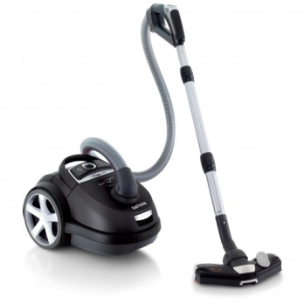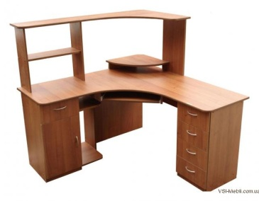

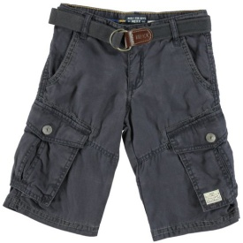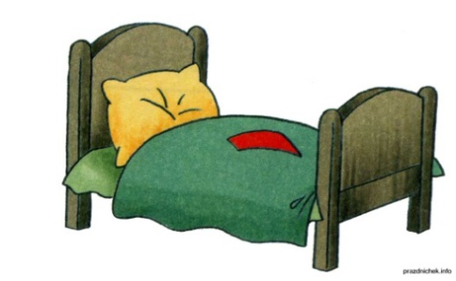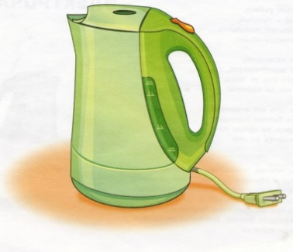

Итоговое тестирование по окружающему миру
учени___ 2 класса .
Ф.И._________________________________________

1. Отметь строчку, в которой перечислены только летние месяцы.
- Май, июнь, июль.
- Июнь, июль, август.
- Июль, август, сентябрь.
- 2. Укажи время года, когда можно наблюдать ледоход.
- Зима.
- Лето.
- Весна.
- 3. Выбери явление, относящееся к живой природе.
- Похолодание.
- Отлет птиц.
- Замерзание рек.
- 4. Обозначь хвойное дерево.
- Кедр.
- Береза.
- Тополь.
- 5. Отметь пресмыкающееся.
- Черепаха.
- Мышь.
- Щука.
- 6. Выбери явление, относящееся к живой природе.
- Таяние снега.
- Разлив рек.
- Цветение трав.
- 7. Отметь машину, относящуюся к специальному транспорту.
- Самосвал.
- Скорая помощь.
- Бульдозер.
- 8. Вспомни, какое животное зимой спит.
- Лиса.
- Ёж.
- Заяц.
- 9. Выбери телефон для вызова полиции.
- 01
- 03
- 02

10. Определи основную сторону света.
- Ю-В
- С
- С-З
11. Подумай, ка называется отрасль экономики, в которой работают люди таких профессий, как кондуктор, летчик, капитан.
- Сельское хозяйство.
- Транспорт.
- Строительство.
- 12. Укажи, какой части нет у холма.
- Спуска.
- Вершины.
- Подошвы(подножия).
- 13*. Выбери название рек.
- Лена.
- Волга.
- Самара.

Итоговое тестирование по окружающему миру
учени___ 3 класса .
Ф.И._________________________________________

1.Бактерии — это:
А растения Б грибы В крошечные организмы Г животные
2. Что называют «кладовой информации»?
А восприятие Б память В мышление, Г воображение
3. Особо охраняемые природные территории, куда доступ туристов открыт.
А заповедники Б бульвары В национальные парки Г скверы
4. Отметь вещество.
А стакан Б крахмал В арбуз Г тарелка
5. Какое свойство воды названо неверно?
А вода прозрачна Б вода имеет белый цвет В вода не имеет запаха
6. Расстояние между частицами воды при её нагревании:
А остаётся без изменений Б уменьшается В увеличивается
7 Что солнечный свет несёт растениям?
А воду Б воздух В энергию
8. Кожа является органом:
А обоняния Б вкуса В осязания Г слуха
9. Мастера из газовой службы вызывают по телефону:
А 01(101) Б 02(102) В 03(103) Г 04(104)
10. Работа, которую люди выполняют, чтобы удовлетворять потребности других людей, называется:
А потребность Б товар В услуга
11. Какие электростанции строят на реках?
А ТЭС Б АЭС В ГЭС
12 Установленные законом платежи, которые граждане и организации обязаны вносить в бюджет государства
А сбережения Б накопления В налоги
13. Сумма денег, которую банк выплачивает за хранение сбережений:
А пенсия Б пособие В гонорар Г процент
Итоговое тестирование по окружающему миру
учени___ 4 класса .
Ф.И._________________________________________

1. Выбери верное утверждение.
1) Вокруг Земли вращаются восемь планет.
2) Вокруг Солнца вращаются девять планет.
3) Вокруг Солнца вращаются восемь планет.
4) Солнце вращается вокруг Земли.

2. Где самый богатый растительный и животный мир?
1) в полярных поясах
2) на Северном полюсе
3) в умеренных поясах
4) в тропиках

3. Что мы называем историческим источником?
1) учебник по истории
2) статьи в газетах, посвящённые историческим событиям
3) всё то, что может рассказать нам о прошлом
4) исторические книги

4. Какая природная зона описана в тексте?
Лето тёплое, но зима суровая, преобладают хвойные растения, так как они менее требовательны к теплу. Животный мир разнообразен.

- тундра 2) тайга 3) пустыня 4) арктическая пустыня

5. Какое озеро России включено в Список объектов Всемирного природного наследия?
1) Ладожское 3) Каспийское
2) Байкал 4) Онежское

6. Что должны делать люди для охраны водоёмов?
1) не купаться в реках
2) поливать огороды водой из рек и озёр
3) уничтожать обитателей водоёмов
4) расчищать берега водоёмов от мусора

7. Укажи основное свойство торфа.
1) прочность 2) твёрдость 3) пластичность 4) горючесть

8. Что является названием отрасли животноводства?
1) цветоводство 2) металлургия 3) свиноводство 4) полеводство

9. Какое растение не является луговым?
1) тысячелистник 3) тимофеевка 2) мятлик 4) тростник

10. Какое насекомое поедает листья картофеля?
1) колорадский жук 2) жужелица 3) божья коровка 4) тля

11. Кто организовал первую в России химическую
лабораторию?
1) Пётр Первый
2) М.В. Ломоносов
3) Екатерина Вторая
4) Иван Третий

12. Какое название получило решающее сражение Отечественной войны 1812 года?
1) Куликовская битва 2) Бородинская битва
3) Ледовое побоище 4) Ордынское сражение.

13*. Укажи объекты Всемирного природного наследия России.
1) водопад Виктория 2) Большой барьерный риф
3) Алтай 4) озеро Байкал

14. Какие полезные ископаемые используют для получения топлива?
1) нефть 2) известняк 3) каменный уголь 4) природный газ

15*. Назови государственные праздники России.
1) День России
2) День Государственного флага Российской Федерации
3) День Конституции
4) День милиции

